作者：倪思洁 来源：中国科学报 发布时间：2025/5/6 14:54:59

“研究”男性子宫肌瘤的护士被处理，结果难说“大快人心”

5月4日，一篇题为“针对性护理干预在子宫肌瘤围手术期的情绪和生活质量临床应用效果”论文在网络上流传。之所以引发关注，是因为这篇仅一页半长的论文“研究”了接受手术治疗的男性子宫肌瘤患者。
从“中国知网”查询可以发现，该论文于2017年刊发于《实用妇科内分泌杂志（电子版）》，作者霍某某来自山东大学齐鲁医院妇科。论文称“选取本院2015年4月至2016年4月收治的接受手术治疗的子宫肌瘤患者80例，对照组患者中，男27例，女13例，观察组患者中，男28例，女12例”。作者还煞有其事地称“所有患者签署知情同意书”，简直滑天下之大稽。
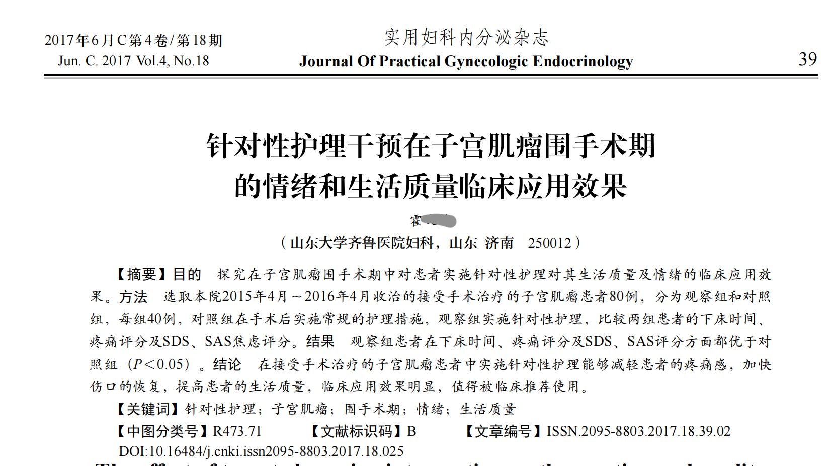霍某某的论文。图片来源：中国知网
目前，医院已经发布通报，将该论文定性为“学术不端问题”，称“给予护士霍某某记过处分、降级处理，取消其五年内各类晋级晋升等资格”。虽然医院回应得及时，惩戒得严厉，却难说“大快人心”，因为此事件中的诸多疑点让人“细思恐极”。
一篇论文从研究到撰写到修改再到最终见刊，中间有诸多环节，但凡作者对自己的工作和论文写作有最基本的责任感和常识，但凡“妇科”期刊的编辑审校了论文，但凡外审专家评阅了论文，都不至于让这种低级错误发生。这篇存在明显问题的论文还有6次被引，最近的一次被引是在《医学食疗与健康》杂志2022年刊发的一篇论文中。
更让人惊愕的是，这还不是个案。从“中国知网”上，还有数不清的、以男性患者为案例“研究”妇科疾病的论文，例如，河北省宁晋县医院妇二科的赵某某以男性产后出血患者为案例，“研究”了该病的治疗方法；黑龙江省牡丹江市第二人民医院彩超室的张某某和姚某某以男性卵巢子宫内膜异位囊肿患者为案例，“研究”了该病的治疗效果；中国水利水电第十三工程局医院的梁某某和王某以男性妊娠糖尿病患者为案例，“研究”了该病的治疗方法。不仅如此，还有一些以女性患者为案例“研究”男科疾病的论文也被挖出来，如辽宁省丹东市人民医院泌尿外科的王某某以女性前列腺炎患者为案例，“研究”了前列腺炎的综合性护理问题。
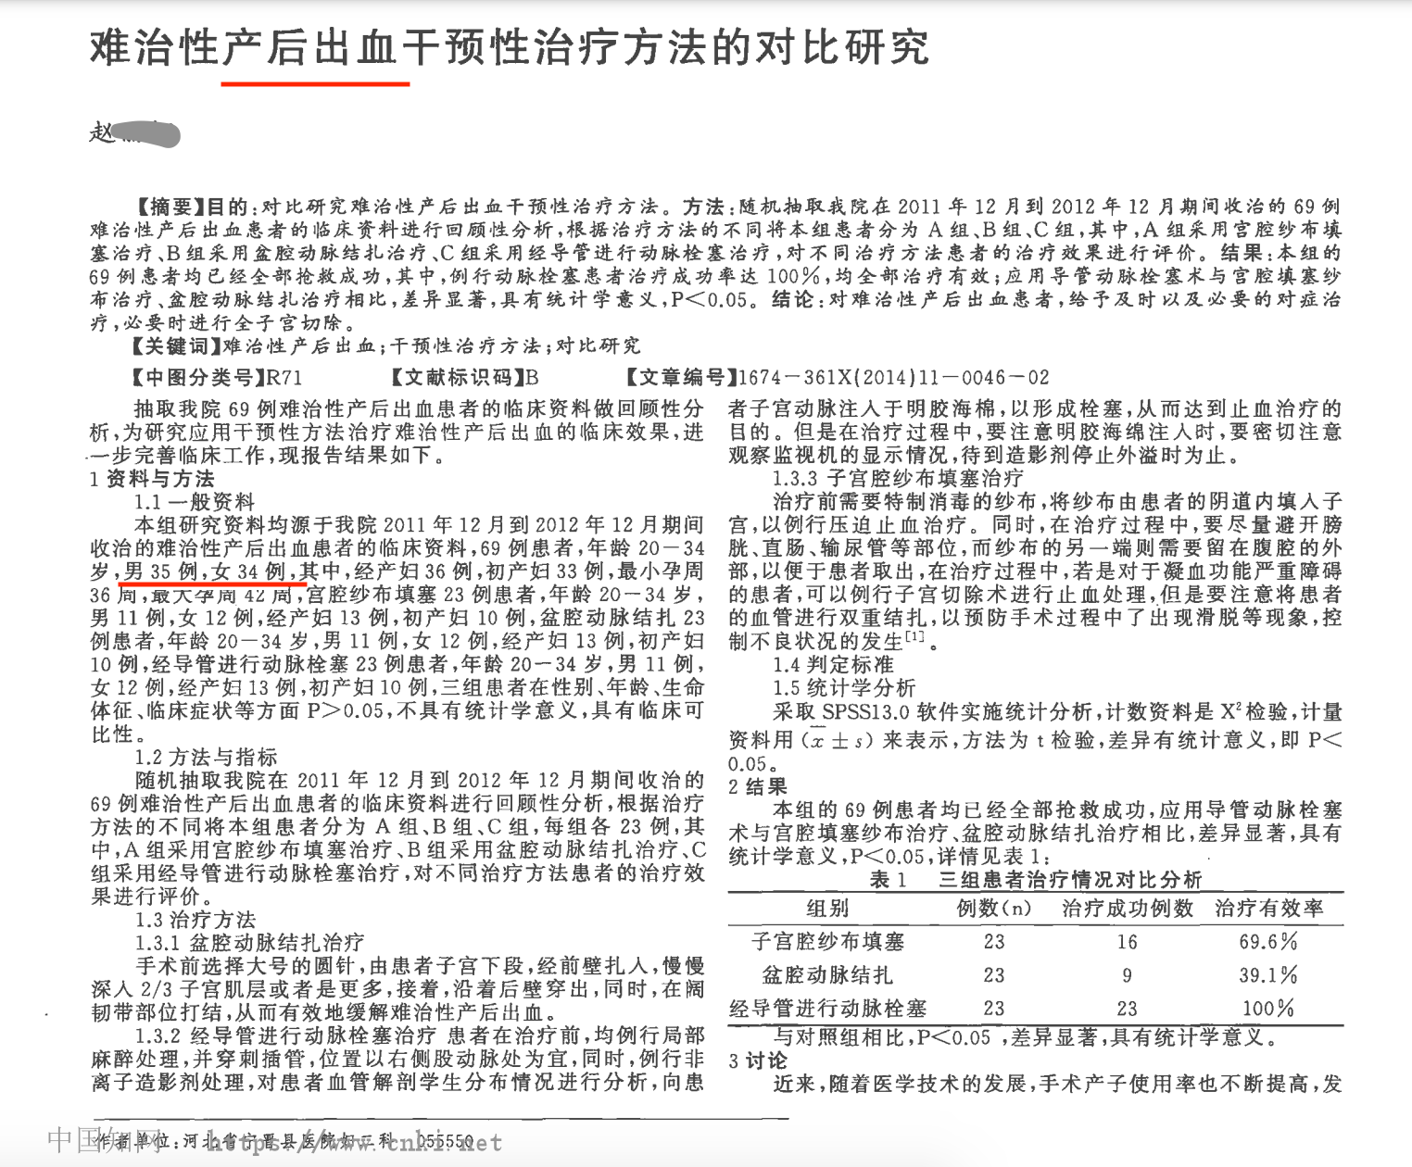赵某某以男性患者为案例“研究”产后出血治疗的论文。图片来源：中国知网
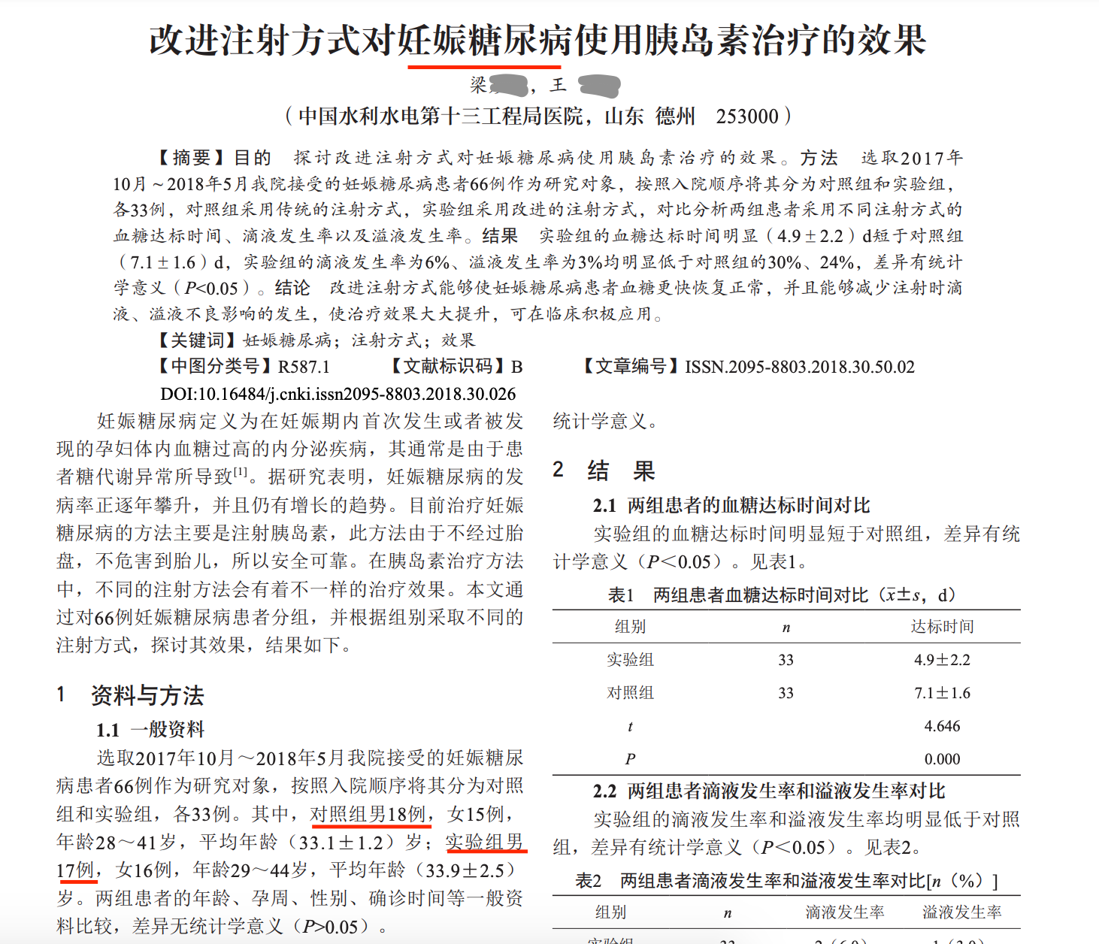梁某某等人以男性患者为案例“研究”妊娠糖尿病的论文。图片来源：中国知网
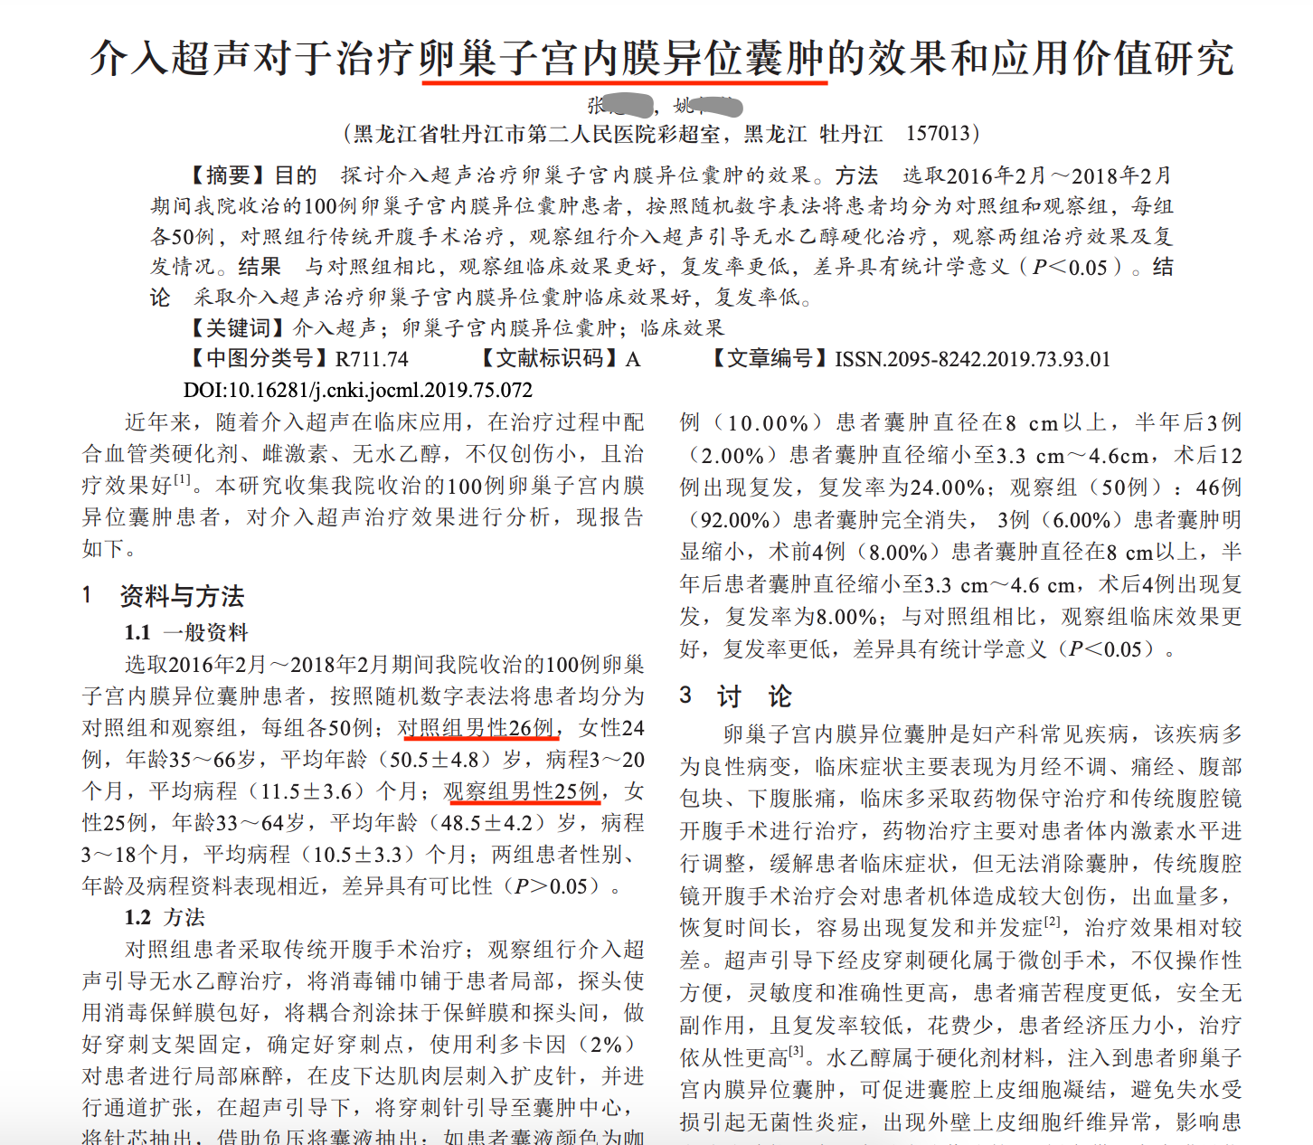张某某等人以男性患者为案例“研究”卵巢子宫内膜异位囊肿治疗的问题。图片来源：中国知网
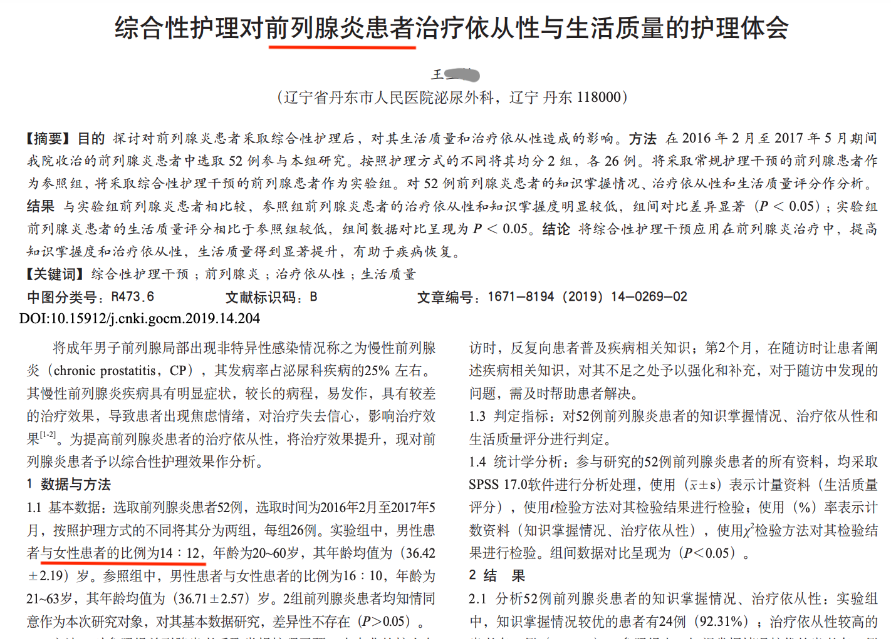王某某以女性患者为案例“研究”前列腺炎治疗问题的论文。图片来源：中国知网

尚存的疑点和挖不尽的荒唐论文，让我们从一个人的失范，看到了集体的失守。这些论文极有可能是作者委托论文工厂写出来甚至包干发表的，作者自己不看一眼论文，期刊完全不审稿原样照登。“一条龙”的形式主义既侮辱了学术道德，也是极大浪费了社会资源。因此，此类事件的处理不能仅限于医院对护士的单方面惩罚，涉事期刊管理部门也要调查论文生产各环节并采取相应的惩戒措施，打击相关论文工厂，以儆效尤。
与此同时，我们也应看到，这样的失守与护理领域职称评审制度的倒逼不无关系。有护士在评论区现身说法：“我们夜班上到脱发，还得抽空写论文，不写就评不上职称。”
按照卫生专业技术人员职称制度，一名护士想爬上金字塔顶端，要经历4次晋升，分别是从护士升至护师（初级），到主管护师（中级），再到副主任护师（副高级），最后是主任护师（正高级）。通常，在晋升的第二步——从护师向主管护师晋升时，就被要求要有论文成果。
护理职业是出了名的忙，他们中的大部分人不仅每天需要照顾病人，不停地配药、打针，还有加不完的班、熬不完的夜，以至于有护士在社交媒体上半开玩笑地说“护士的尽头是辞职”。
在这种情况下，能抽出时间认真做完研究、写出高质量论文的护理人员凤毛麟角。在晋升压力与工作压力的挤压下，一些护士只好应付了事，于是，他们成为论文工厂代写业务的“商机”，也养活了各类收稿就发、靠版面费营收的期刊。护士、期刊甚至职称评审专家对此心知肚明，却大多选择睁一只眼闭一只眼，其结果就是大家集体性地违背学术规范，对失范行为群体默认和容忍，导致一堆无意义、无价值的学术垃圾被生产出来。
很多人可能也困惑，难道职称评价中存在的问题，真的没有人注意到吗？当然不是！
2021年，人力资源社会保障部、国家卫生健康委、国家中医药局就在“关于深化卫生专业技术人员职称制度改革的指导意见”中，明确提到“在职称评审和岗位聘任各个环节，不得把论文篇数和SCI（科学引文索引）等相关指标作为前置条件和评审的直接依据”。2024年，国务院常务会议还审议通过《关于加强护士队伍建设优化护理服务的指导意见》，并指出要切实提高护士职业吸引力，完善薪酬、编制、职称晋升等保障措施。
各地区也推出了新的卫生专业技术人员职称评价方式。有些地方采用成果代表作制度，如北京市在开展护理类高级职称评审时，将护理服务质量、现场处置案例数等作为重要评价指标。有些地方采用以考代评的办法，如浙江省、河南省等地区将初中级职称评定改为全国统一考试，以避免传统评审中的主观偏见和权力干预。齐鲁医院所在的山东省也在2023年推出了“卫生职称制度‘双自主’改革”，其中提到“卫生专业技术人才自主参加职称评审”，且“不得将论文、科研项目等作为推荐申报必要条件”。
然而，在霍某某事件的新闻报道下，我们看到了这样的评论：“评职称国家要求不唯论文，可现实仍然是以论文评职称。”
如今，齐鲁医院对霍某某采取的惩戒有警示作用，但结果难以大快人心，因为最根本的职称评审问题还在那里，学术不端链条的第一环没有斩断。如果这件看似“滑稽”的学术不端事件，能够刺痛护理人才评价的现实制度，让改革的斧刃磨得更锋利，改革的举措落得更扎实，那才算是到了真正令人“大快人心”的时候。

